Infofiche kinderopvang
Ventileren en verluchten
Samenvatting
De lucht binnen is vaak slechter dan buiten. Daarom is het belangrijk te ventileren en te verluchten. Zo breng je gezonde lucht binnen en heb je minder kans op hoofdpijn, CO-vergiftiging of een prikkelende neus, keel en ogen. Ook het risico op allergieën, astma en longproblemen is dan kleiner. Het kwetsbaarst zijn zwangere vrouwen en kinderen.
Wat is ventileren en verluchten?
Ventileren doe je zo:
Creëer een luchtstroom in huis door de hele dag en nacht frisse lucht binnen te laten en vervuilde of vochtige lucht af te voeren.
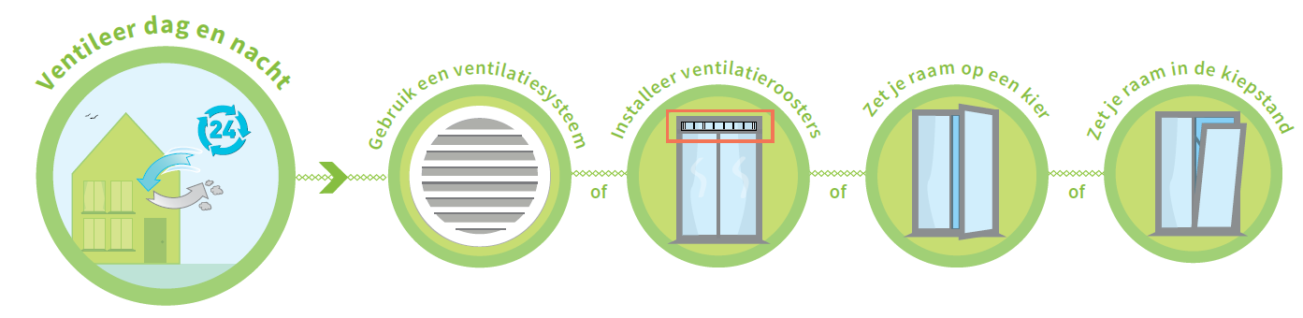
Tips bij ventileren:
- Varieer de opening. Maak ze minder groot als het koud of winderig is.
- Gebruik een raamstopper. Die voorkomt dat je raam open- en dichtwaait.
- Zorg voor inbraakbeveiliging.
- Stop kieren en spleten niet dicht, of ventileer op een andere manier.
- Lucht(door)stroming is belangrijk.
- Onderhoud en reinig je ventilatiesysteem en –roosters.
- Ventileer ook in de winter!
Vergeet ook niet te verluchten
Verluchten is het gedurende korte tijd wijd openzetten van ramen en/of buitendeuren die in contact staan met de buitenlucht. Zo wordt op korte tijd een relatief grote hoeveelheid lucht ververst. Een raam op kiep kan soms voldoende zijn, zeker als je goed ventileert.
Verluchten doe je best tijdens en na piekmomenten van vervuiling:
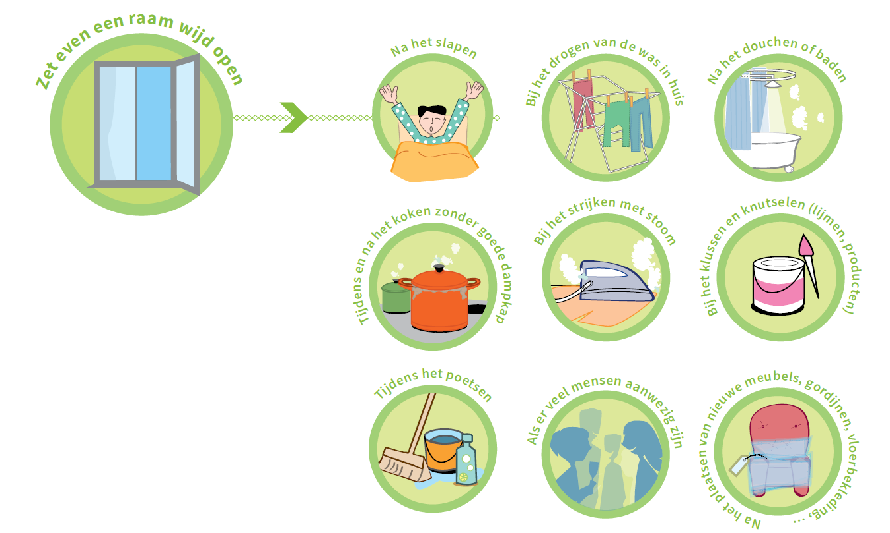
Gevolgen voor de gezondheid
Als de kinderopvang te weinig geventileerd en verlucht wordt, stapelen vocht, geuren en schadelijke stoffen zich op. Dat kan leiden tot gezondheidsklachten zoals luchtwegaandoeningen, vermoeidheid, hoofdpijn, prikkelbaarheid, irritatie van de ogen, neus, keel of symptomen van astma.
In ruimtes met een open verbrandingstoestel is voldoende zuurstof via verluchting en ventilatie nodig om CO-vergiftiging te voorkomen. Natuurlijk is een goede installatie en goed onderhoud van het toestel ook noodzakelijk. Voor meer info over CO-vergiftiging zie de infofiche ‘koolstofmonoxide of CO’.
CO₂-concentratie als maat voor luchtverversing
Door het tijdelijk plaatsen van een CO₂-meter krijg je snel zicht op hoe je best ventileert en verlucht in jouw kinderopvang. Bij voldoende luchtverversing blijft de koolstofdioxide- of CO₂-concentratie in de binnenlucht van de kinderopvang onder 1200 ppm. CO₂ is gemakkelijk meetbaar en wordt gebruikt als maat voor de luchtverversing. De handleiding voor het meten van CO₂ helpt je bij een correct gebruik van de CO₂-meter.
Ligt de kinderopvang aan een drukke straat?
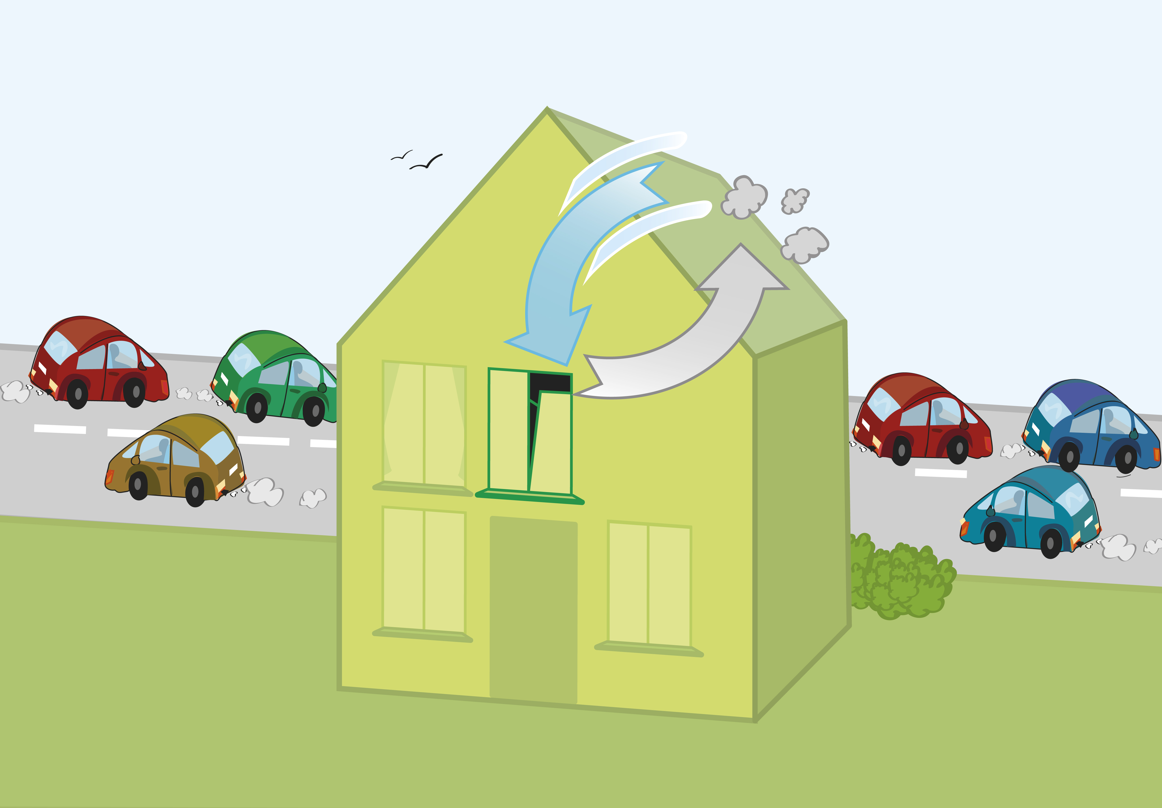
Ventileren en verluchten blijven nodig opdat vervuilende stoffen zich niet kunnen opstappelen in de kinderopvang. Verlucht bij voorkeur buiten de spitsuren en zo ver mogelijk van de straatzijde. Verlucht tijdens de spitsuren via ramen en deuren die niet uitgeven op de straat. Plaats de aanvoer van de mechanische ventilatie niet aan de straatzijde van het gebouw.
Heb je een ventilatiesysteem?
Vergeet niet het mechanisch ventilatiesysteem regelmatig te (laten) onderhouden en wanneer nodig filters te vervangen en roosters te stofzuigen.

Meer info
Departement Omgeving
- Brochure ‘Ventileren en verluchten’ – Tips voor woningen zonder ventilatiesysteem
- Brochure ‘Ventileren en verluchten’ – Tips voor woningen met ventilatiesysteem
Algemene vragen
Medisch milieukundigen van het Lokaal Gezondheidsoverleg (Logo) en het Vlaams Instituut Gezond Leven
02 422 49 23
www.gezondheidenmilieu.be/contact

Agentschap Zorg en Gezondheid
www.zorg-en-gezondheid.be

Informatie, acties en projecten voor de kinderopvang rond de invloed van omgeving (binnen en buiten) op de gezondheid van kinderen:
www.gezondheidenmilieu.be/kinderopvang

